решение чем проще, тем лучшею Никаких комплексных чисел

Вариант – 1
Задача 1.
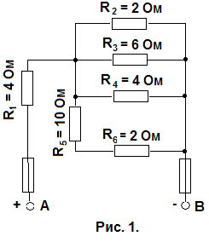
Для цепи (рис. 1.) постоянного тока со смешанным соединением резисторов определить:
1) эквивалентное сопротивление цепи относительно зажимов АВ;
2) ток в каждом резисторе;
3) напряжение на каждом резисторе;
4) мощность, потребляемую всей цепью;
5) расход электрической энергии цепью за 8 ч. работы.
Сила тока через резистор равна
Индекс тока или напряжения совпадает с индексом резистора, по которому проходит этот ток или на котором действуем указанное напряжение.
Например, через резистор проходит ток и на нем действует напряжение

Задача 2.
Цепь переменного тока содержит различные элементы (резисторы, индуктивности, емкости), включенные последовательно. Схема цепи приведена на рис. 2. Известно, что , , , ,
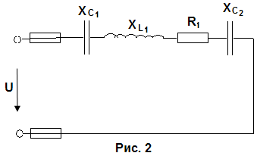
Начертать схему цепи и определить следующие величины:
1) полное сопротивление цепи ;
2) напряжение , приложенное к цепи;
3) угол сдвига фаз (по величине и знаку);
4) активную , реактивную и полную мощности цепи. Начертить в масштабе векторную диаграмму цепи и пояснить её построение.

Задача 3.
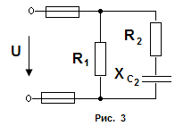
Разветвленная цепь (рис.3) переменного тока состоит из двух параллельных ветвей, содержащих различные элементы (резисторы , , емкость ). Сила тока первой ветви . Индекс "I» у дополнительного параметра означает, что; он. относится к первой ветви; и индекс "2" - ко второй.
Начертить схему цепи и определить следующие величины:
1. Полные сопротивления в обеих ветках.
2. Ток во второй ветви
3. Ток в неразветвленной части цепи;
4. Напряжение , приложенное к цепи;
5. Активную , реактивную и полную мощности для всей цепи. Начертить в масштабе векторную диаграмму цепи.

Задача 4.
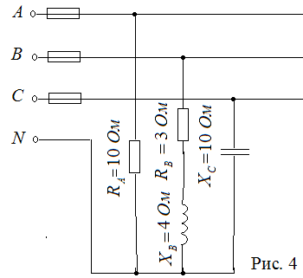
В трехфазную четырехпроводную сеть (рис. 4) с линейным напряжением включили звездой разные по параметру сопротивления. Определить линейные токи и начертить в масштабе векторную диаграмму цепи. По векторной диаграмме определить числовое значение тока в нулевом проводе. Определить активную , реактивную и полную мощности потребляемой всей цепью

